区域网络多媒体发布平台技术方案
--分布式网吧多媒体广告发布系统

2009-12-30
目 录
1．概述 2
2.系统部署方式 3
2.1三级网络部署体系 3
2.2网吧内部署方式 3
3．媒体发布方式 4
3.1桌面壁纸方式 5
3.2硬盘背景图片方式 5
3.3电脑开机弹出视频方式 6
3.4游戏退出FLASH视频方式 7
3.5 系统登录画面 8
3.6弹出窗口方式 9
3.7桌面嵌入式网页方式 9
3.8其他方式 10

1．概述
随着网络基础设施的不断升级完善和3G网络的部署完成，网络多媒体信息将以更快的速度得到传播，网络作为新兴媒体的作用得到进一步的加强，宽带的普及所带来的媒体传播方式的变化将日新月异。近期，广电系统主导的三网融合进入实质性操作阶段，其实是网络多媒体业务即将大规模发展的体现。与传统的平面媒体和电视媒体相比，网络多媒体将更加具有竞争力，在这承前启后的关键时刻，如何成功切入网络多媒体发布领域，建设企业自己的多媒体发布平台，成为志在掘金传媒行业的企业的首要任务。
网吧是现今我国大多数网民的上网场所，其得天独厚的资源优势和遍布城乡的分布特点，曾造就了一个盛大神话。将网吧作为切入点，以网吧桌面广告为基础推广手段，是进入区域多媒体发布领域的一个重要手段。
广告行业作为传媒产业的首要盈利手段，其运作方式早已成熟，产业链条也基本完善。将广告发布作为切入多媒体发布平台的建设切入点，能够对于整个平台的建设提供良好的成本支持。
《分布式网吧多媒体广告发布系统》是一套基于Internet公共互联网络进行部署的多媒体发布软件平台。此软件充分利用网吧的网络资源，在不影响网吧用户正常的上网活动的情况下，在适当的时刻采用适当的方式发布广告，提高网吧的机器使用率，增加网吧经营者的收入。

2.系统部署方式

2.1三级网络部署体系
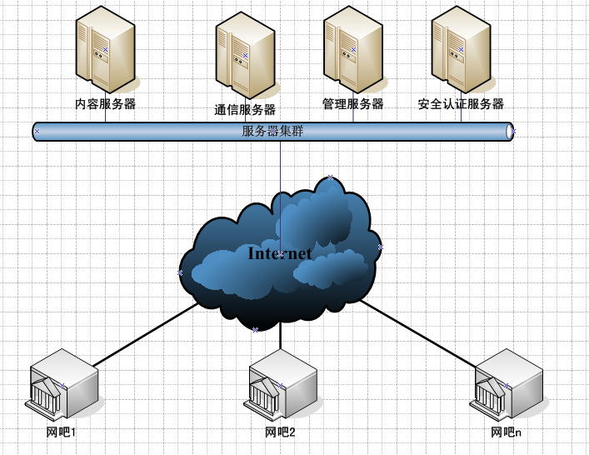
图1《网吧桌面广告发布系统》网络部署示意图

2.2网吧内部署方式
网吧内的播放终端有两种部署方式：
- 桌面部署：在网吧上网机器上安装广告播放客户端，在不影响网吧客户上网的情况下播放广告。
- 墙体挂机：在网吧的墙壁上安装专用的广告播放机，全天候播放广告。

部署方式1

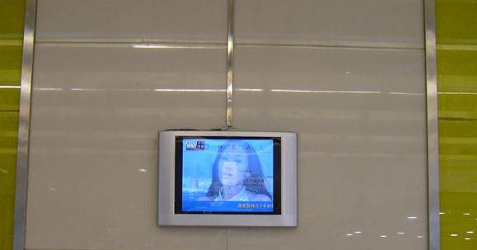
部署方式2

3．媒体发布方式
按照媒体格式划分，系统支持下述格式的文件播放：
- 视频：通用格式RM，avi,MPEG4,等。
- Flash：
- 图片组：
- 滚动文字
- Web页

3.1桌面壁纸方式
主要有桌面壁纸图片轮播（可链接）、移动广告播放器（5张精美的图片每3秒渐变轮换一次固定到桌面指定位置）。
示例如片如下图：


3.2硬盘背景图片方式
此种广告以品牌广告宣传为主，此种广告形式基本不占网吧系统资源，背景图片不带连接，可轮播，巧妙地将大幅美观的背景图片设置成每个硬盘（包括U盘等移动设备）分区根目录下的背景图片。
示例图片如下图所示：
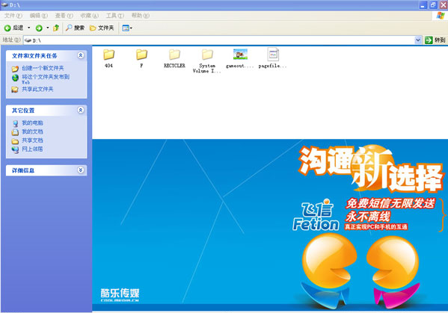

3.3电脑开机弹出视频方式
广告客户可以在网吧电脑开机后指定位置弹出一个本地播放的SWF、FLV或者HTM格式的任意视频、flash动画、mini网页等各种灵活的广告形式。由于其是本地播放，可以流畅播放高清的视频广告，可以自定义大小，可以根据不同分辨率精确定位位置，还可以设置自动关闭的时间，可以设置多长时间内不能关闭等等


3.4游戏退出FLASH视频方式
在退出指定游戏的时候，在广告客户指定网吧桌面位置弹出对应的广告客户的SWF、FLV、HTM等格式的视频、falsh以及其他各种形式的网页广告。


3.5 系统登录画面
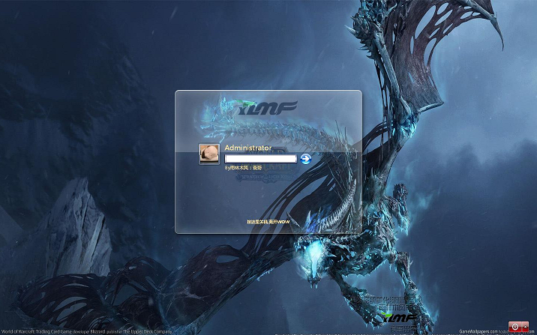

3.6弹出窗口方式
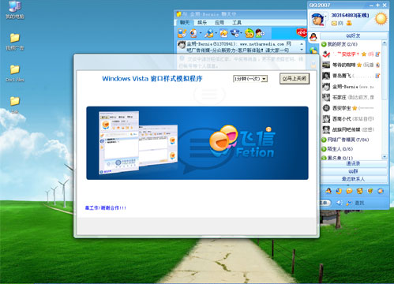

3.7桌面嵌入式网页方式


3.8其他方式
- 托盘消息
- IE首页设定
- 硬盘根目录图片
- 定向本地视频
- 开机画面

